РЕСПУБЛИКА БЕЛАРУСЬ
КОМИТЕТ ПО ОБРАЗОВАНИЮ МИНГОРИСПОЛКОМА
учреждение образования

МИНСКИЙ ГОСУДАРСТВЕННЫЙ КОЛЛЕДЖ ЦИФРОВЫХ ТЕХНОЛОГИЙ

Группа 73 ТП

Отчет

по лабораторной работе № 8
"Создание визуальных эффектов и анимации на HTML-странице"
учебный предмет
“Программные средства создания Интернет приложений”
Исполнитель: А.А. Артюшевский

Руководитель: Е.П. Сушкевич
Минск, 2025

Цель работы:
Сформировать умение создавать визуальные эффекты и анимации на HTML-странице.
Решение:
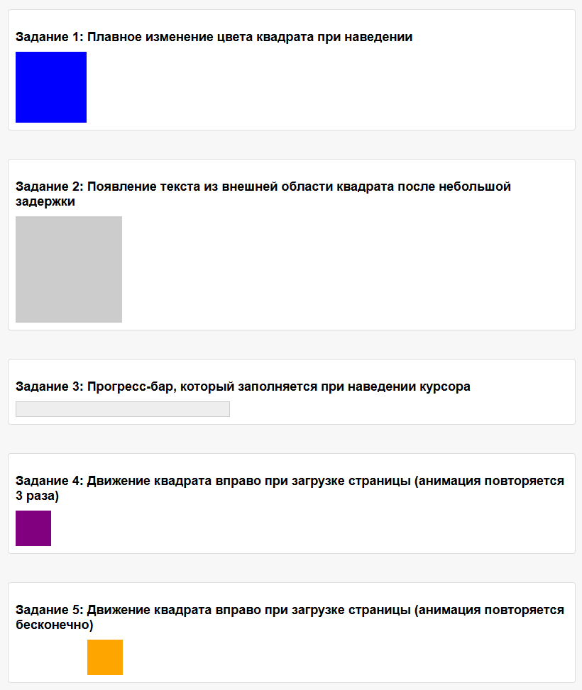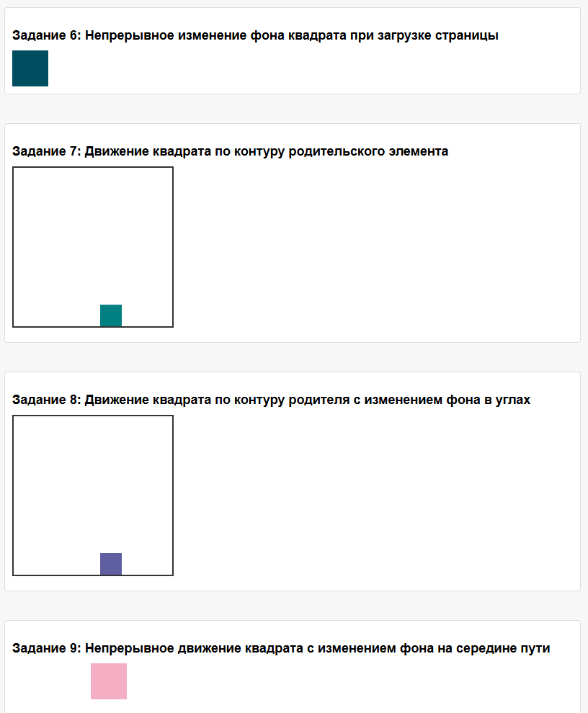
index.html:

<!DOCTYPE html>
<html lang="ru">

<head>
<meta charset="UTF-8">
<title>Анимация квадратов</title>
<link rel="stylesheet" href="/style.css">
</head>

<body>
<div class="container">

<!-- Задание 1 -->
<div class="task" id="task1">
<h3>Задание 1: Плавное изменение цвета квадрата при наведении</h3>
<div class="square-hover"></div>
</div>

<!-- Задание 2 -->
<div class="task" id="task2">
<h3>Задание 2: Появление текста из внешней области квадрата после небольшой задержки</h3>
<div class="hover-text-container">
<div class="hover-text">Привет!</div>
</div>
</div>

<!-- Задание 3 -->
<div class="task" id="task3">
<h3>Задание 3: Прогресс-бар, который заполняется при наведении курсора</h3>
<div class="progress-bar">
<div class="progress-fill"></div>
</div>
</div>

<!-- Задание 4 -->
<div class="task" id="task4">
<h3>Задание 4: Движение квадрата вправо при загрузке страницы (анимация повторяется 3 раза)</h3>
<div class="square-move-3"></div>
</div>

<!-- Задание 5 -->
<div class="task" id="task5">
<h3>Задание 5: Движение квадрата вправо при загрузке страницы (анимация повторяется бесконечно)</h3>
<div class="square-move-infinite"></div>
</div>

<!-- Задание 6 -->
<div class="task" id="task6">
<h3>Задание 6: Непрерывное изменение фона квадрата при загрузке страницы</h3>
<div class="square-bg-change"></div>
</div>

<!-- Задание 7 -->
<div class="task" id="task7">
<h3>Задание 7: Движение квадрата по контуру родительского элемента</h3>
<div class="parent">
<div class="square-border"></div>
</div>
</div>

<!-- Задание 8 -->
<div class="task" id="task8">
<h3>Задание 8: Движение квадрата по контуру родителя с изменением фона в углах</h3>
<div class="parent">
<div class="square-border-color"></div>
</div>
</div>

<!-- Задание 9 -->
<div class="task" id="task9">
<h3>Задание 9: Непрерывное движение квадрата с изменением фона на середине пути</h3>
<div style="position: relative; height: 100px;">
<div class="square-move-bg-change"></div>
</div>
</div>

</div>
</body>

</html>
style.css:
body {
font-family: Arial, sans-serif;
padding: 20px;
background: #f7f7f7;
}

.container {
max-width: 800px;
margin: 0 auto;
}

.task {
margin-bottom: 40px;
padding: 10px;
background: #fff;
border: 1px solid #ddd;
border-radius: 4px;
}

.task h3 {
margin-bottom: 10px;
font-size: 18px;
}

.square-hover {
width: 100px;
height: 100px;
background-color: blue;
transition: background-color 0.5s ease;
}

.square-hover:hover {
background-color: red;
}

.hover-text-container {
width: 150px;
height: 150px;
background-color: #ccc;
position: relative;
overflow: hidden;
}

.hover-text {
position: absolute;
left: -100%;
top: 50%;
transform: translateY(-50%);
white-space: nowrap;
transition: left 0.5s ease 0.5s;
font-size: 16px;
color: #333;
}

.hover-text-container:hover .hover-text {
left: 10px;
}

.progress-bar {
width: 300px;
height: 20px;
background-color: #eee;
position: relative;
overflow: hidden;
border: 1px solid #ccc;
}

.progress-fill {
width: 0%;
height: 100%;
background-color: green;
transition: width 1s ease;
}

.progress-bar:hover .progress-fill {
width: 100%;
}

.square-move-3 {
width: 50px;
height: 50px;
background-color: purple;
position: relative;
animation: moveRight3 2s linear 3;
}

@keyframes moveRight3 {
from {
left: 0;
}

to {
left: 200px;
}
}

.square-move-infinite {
width: 50px;
height: 50px;
background-color: orange;
position: relative;
animation: moveRightInfinite 2s linear infinite;
}

@keyframes moveRightInfinite {
from {
left: 0;
}

to {
left: 200px;
}
}

.square-bg-change {
width: 50px;
height: 50px;
animation: bgChange 3s linear infinite;
}

@keyframes bgChange {
0% {
background-color: red;
}

33% {
background-color: green;
}

66% {
background-color: blue;
}

100% {
background-color: red;
}
}

.parent {
width: 220px;
height: 220px;
position: relative;
border: 2px solid #333;
margin: 10px 0;
}

.square-border {
width: 30px;
height: 30px;
background-color: teal;
position: absolute;
animation: borderMove 4s linear infinite;
}

@keyframes borderMove {
0% {
top: 0;
left: 0;
}

25% {
top: 0;
left: calc(100% - 30px);
}

50% {
top: calc(100% - 30px);
left: calc(100% - 30px);
}

75% {
top: calc(100% - 30px);
left: 0;
}

100% {
top: 0;
left: 0;
}
}

.square-border-color {
width: 30px;
height: 30px;
position: absolute;
animation: borderColorMove 4s linear infinite;
}

@keyframes borderColorMove {
0% {
top: 0;
left: 0;
background-color: red;
}

25% {
top: 0;
left: calc(100% - 30px);
background-color: green;
}

50% {
top: calc(100% - 30px);
left: calc(100% - 30px);
background-color: blue;
}

75% {
top: calc(100% - 30px);
left: 0;
background-color: yellow;
}

100% {
top: 0;
left: 0;
background-color: red;
}
}

.square-move-bg-change {
width: 50px;
height: 50px;
position: absolute;
animation: moveAndChange 3s linear infinite alternate;
}

@keyframes moveAndChange {
0% {
left: 0;
background-color: purple;
}

50% {
left: 100px;
background-color: pink;
}

100% {
left: 200px;
background-color: purple;
}
}

Контрольные вопросы:
1. Перечислите основные CSS-свойства, которые используются для создания анимаций и визуальных эффектов на веб-странице.
Ответ:
CSS предлагает множество свойств для создания анимаций и эффектов:
- transition – позволяет плавно изменять значения свойств (например, цвет, размер, прозрачность).
- transform – используется для трансформации элементов (например, rotate(), scale(), translate()).
- animation – управляет анимациями с использованием ключевых кадров.
- keyframes – задает последовательность изменений стилей во времени.
- opacity – позволяет создавать эффекты появления и исчезновения.
- box-shadow – добавляет тени для создания глубины.
- filter – добавляет визуальные эффекты, такие как размытие или изменение цвета.
2. Объясните разницу между CSS-анимациями и анимациями, реализованными с помощью JavaScript. В каких случаях предпочтительнее использовать каждый из подходов?
Ответ:
CSS-анимации:
- Преимущество: работают плавно и оптимизированы браузером (аппаратное ускорение).
- Недостаток: ограниченные возможности взаимодействия (например, нельзя динамически менять анимацию в процессе ее выполнения).
- Используются для простых эффектов: затухания, движения, трансформаций.
JavaScript-анимации:
- Преимущество: обеспечивают полный контроль и динамическое изменение параметров анимации.
- Недостаток: требуют больше ресурсов (особенно если не оптимизированы).
- Используются для сложных сценариев: интерактивных эффектов, анимации графиков, параллакс-скролла.
3. Опишите процесс создания анимации с помощью ключевых кадров (keyframes) в CSS.
Ответ:
Ключевые кадры (@keyframes) позволяют задавать изменение стиля элемента в разные моменты времени:
@keyframes example-animation {
0% { opacity: 0; transform: translateY(-20px); }
50% { opacity: 0.5; transform: translateY(10px); }
100% { opacity: 1; transform: translateY(0); }
}

.element {
animation: example-animation 1s ease-in-out infinite;
}
Здесь:
- Анимация изменяет прозрачность (opacity) и положение (transform).
- 0%, 50%, 100% задают этапы анимации.
- 1s – длительность, ease-in-out – вид ускорения, infinite – бесконечное повторение.

